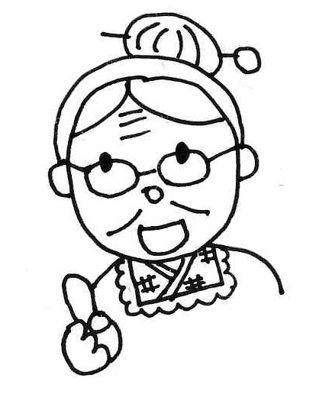
ディボーションをはじめようとしているキミ、
こんにちは。わたしの名まえはミコト。みんなからは、「ミコトばぁちゃん」とよばれているよ。イエスさまは、キミがディボーションをはじめてくれることを、とってもうれしく思っているはずじゃよ。

ミコトばぁちゃんからのアドバイス

①ディボーションをするに、
かならず おりをしよう。
「イエスさま、みことばの意味がよくわかるように助けてください・・・」

②せいしょを じっくりもう (りながら)。
まず、せいしょを読んでから、ディボーションノートを始めてね。

③ディボーションのわりに、
かならず おりをしよう。
イエスさまがおしえてくれたことに感謝し、決心したことが実行できるように。

④１に１は、
のにノートをみてもらおう。

わたしのディボーションなかまを紹介するわネ。
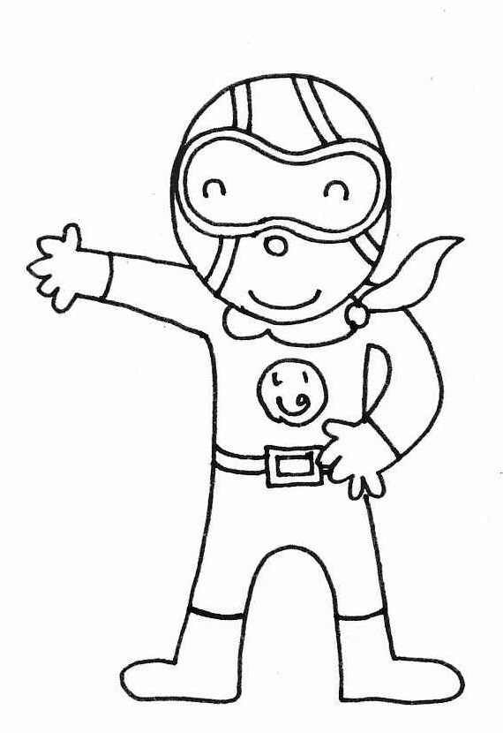
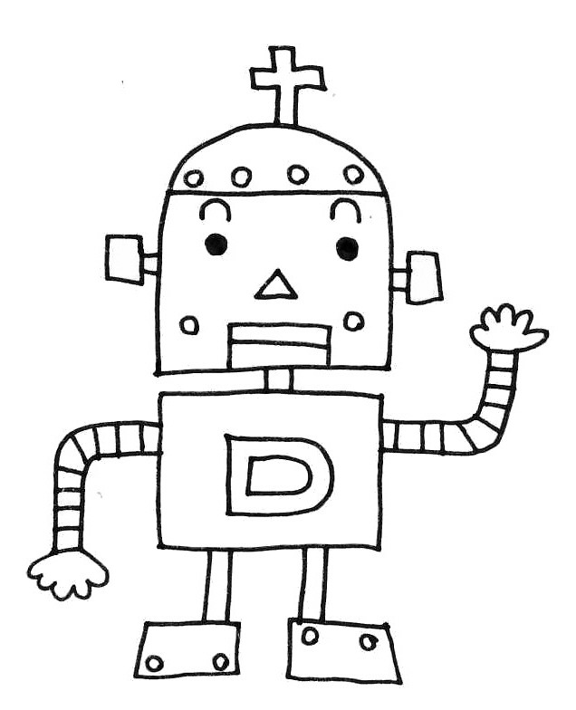
みんなで楽しくしっかりディボーションしましょうね。ヨロシク！

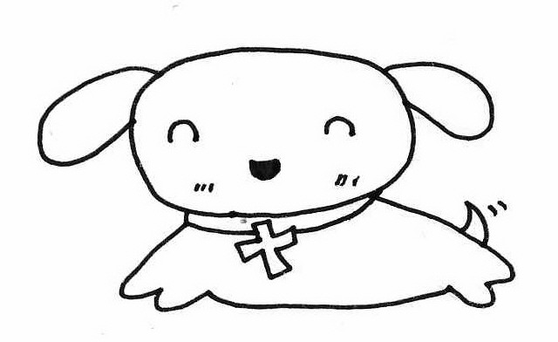

つうドッグ
せいしょを通読（=はじめからさいごまで読むこと）するのが大好き

ディボロボ
せいしょのみことばの
エネルギーで動くロボット

いのるンジャー
ディボーションのチカラで世界に
平和をもたらすために戦っている

イエス様の言葉を思い出した女の人たち
ルカ福音書 ２４：１～１２

（ 月 日 ）
□ ルカ福音書 ２４：１ イエスさまのお墓に行った女の人たち
女の人たちは香料をもってお墓にいきました。香料はなにをするためにもっていったのでしょうか。正しいのはどれでしょう。

- お化粧をするため
- 売るため
- イエスさまのおからだに塗るため
- 絵をかくため
答え（ ）ばん

（ 月 日 ）
□ ルカ福音書 ２４：２～３ 不思議なお墓
お墓についた女の人たちは不思議なことを見ました。女の人たちが見たイエスさまのおからだがいれられたお墓の不思議なことを2つあげてください。

ひとつめ（ ）

ふたつめ（ ）

（ 月 日 ）
□ ルカ福音書 ２４：４～２５ まばゆいばかりの衣を着たふたりの人
女の人たちは、御使いが近くにきたとき、どうしましたか？正しいものぜんぶに○をしてね。

（ ） イエスさまのからだがある場所を聞こうとした。
（ ） 恐ろしくなった。
（ ） サインをしてほしいとお願いした。
（ ） 顔を伏せた。

答え（ ）ばん
（ 月 日 ）
□ ルカ福音書 ２４：５～７ 御使いのことば
（ ）に正しいコトバをいれてね。

「あなたがたは、なぜ（ ）を死人の中で捜すのですか。ここには

おられません。（ ）のです。まだガリラヤにおられたころ、

お話しになったことを（ ）。人の子は必ず罪人らの手に

引き渡され、十字架につけられ、三日目に（ ）ならない、

と言われたでしょう。」

（ 月 日 ）
□ ルカ福音書 ２４：８ みことばを思い出した女の人たち
御使いが女の人たちに思い出させてくれたイエスさまのお話しを3回くりかえし読んでみましょう。

「人の子は必ず罪人らの手に引き渡され、十字架につけられ、三日目によみがえられなければならない。」（ルカ24:8節）

（ 月 日 ）
□ ルカ福音書 ２４：９～１２ 伝えた女の人たち
（ ）に正しいコトバをいれてね。

「そして、墓から戻って、十一弟子とそのほかの人たち（ ）に、

（ ）を報告した。」

何でもカ・キ・コ！ディボーションをして思ったこと・決心したこと、学校やお家であった楽しかったこと・悲しかったこと・・・など何でもカキコもう！先生にも見せて、ひとこと書いてもらおう！

大宣教命令
マタイ福音書 ２８：１～２０

（ 月 日 ）
□ マタイ福音書 ２７：５７～６１ イエスさまのお墓
■イエスさまをお墓に納めたのは誰でしたか？

■お墓の番をして欲しいとピラトに頼んだのは誰でしたか？

（ 月 日 ）
□ マタイ福音書 ２８：１～４ 主の使い
復活の日に起こったこととして、正しいものはどれでしょう？

- ピラトが墓を見に来た
- 御使いが、息をふいて石をころがした
- 地震といなずまが起こり、雪も降った
- 番兵たちは恐ろしさのあまり死人のようになった
答え（ ）ばん

（ 月 日 ）
□ マタイ福音書 ２８：５～７ 復活！
イエスさまのお墓が空っぽだったのは、どうしてですか？

（ 月 日 ）
□ マタイ福音書 ２８：８～１０ 御足を抱いて
女の人たちは、イエスさまに出会ったとき、どうしましたか？正しいものに○をしてね。

（ ） お化けだと思ったので、足があるか確かめた
（ ） 恐ろしくて、足がガクガクふるえた
（ ） イエスさまの足を抱いて礼拝した
（ ） イエスさまの足がクサいので逃げた

（ 月 日 ）
□ マタイ福音書 ２８：１６～１７ ある者は疑った
あなたは、イエスさまの復活を、本当に、本当に、本当に信じますか？

（ 月 日 ）
□ マタイ福音書 ２８：１８～２０ 大宣教命令！
（ ）に正しいコトバをいれてね。

わたしには天においても、地においても、いっさいの（ ）が与えられて
います。それゆえ、あなたがたは（ ） 、あらゆる国の人々を（ ）。 そして、父、御子、聖霊の御名によって（ ）を授け、またわたしがあなたがたに命じておいたすべてのことを守るように、
彼らを（ ）。 見よ。わたしは世の終わりまで、いつも、
あなたがたと（ ）。
何でもカ・キ・コ！ディボーションをして思ったこと・決心したこと、学校やお家であった楽しかったこと・悲しかったこと・・・など何でもカキコもう！先生にも見せて、ひとこと書いてもらおう！

イエスさまは どこに？
使徒の働き １：3～１1

（ 月 日 ）
□ 使徒の働き １：３ 生きておられるイエスさま
イエスさまはよみがえって今も生きておられるって、どんなときに思いますか？

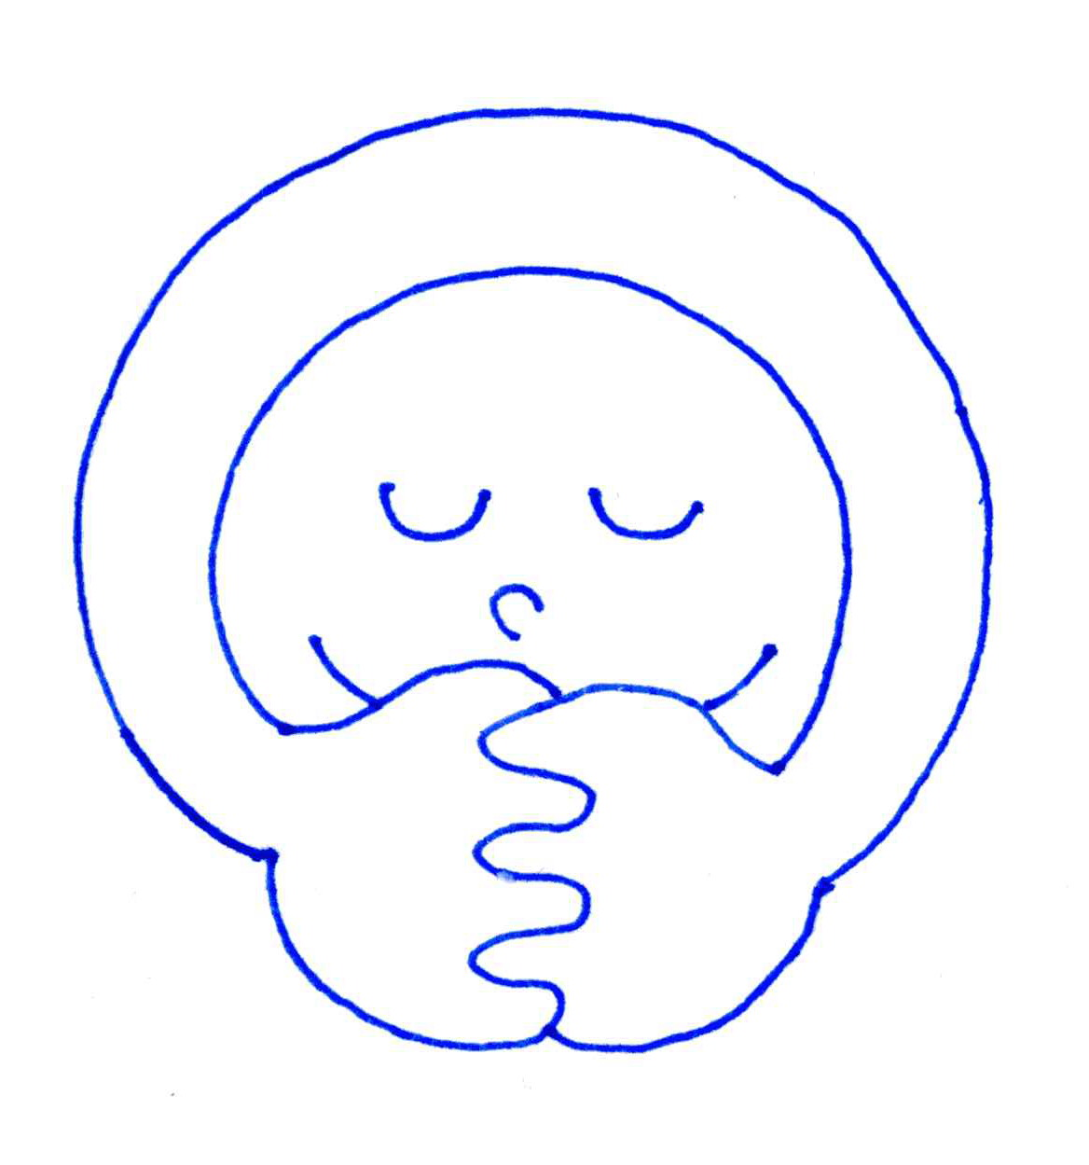
イエスさまは、むかしむかしに死んだ神さまではなく、
今も生きておられることを感謝します！

（ 月 日 ）
□ 使徒の働き １：４－５ 約束
イエスさまは、どんな約束をしてくれたのでしょう？正しいものに○をしよう。

（ ）かしこくしていたら、お金持ちになれるよ！
（ ）父なる神さまの約束どおりに、聖霊のバプテスマを受けるよ。
（ ）バス停でスマップに会えるかも？
イエスさまの約束は、破られることはありません！

＊聖霊のバプテスマとは聖霊に満たされる（浸される）ということです。

（ 月 日 ）
□ 使徒の働き １：６－８ 聖霊の力
（ ）の中に、正しい言葉を入れてね。

「（ ）があなたがたの上に臨まれるとき、
あなたがたは（ ）を受けます。
そして、エルサレム、ユダヤとサマリヤの全土、および地の果てにまで、
わたしの（ ）となります。

（ 月 日 ）
□ 使徒の働き １：８ 証人
聖霊の力を受けると、イエスさまの証人になれるのですが、イエスさまの証人ってなんだろう？正しいと思うものに○をつけよう。

（ ）聖書を売ったりなどの商売をする人（商人）のこと
（ ）体は小さくても、心は大きい小人（小さい人）のこと
（ ）イエスさまが死からよみがえり、今も生きている救い主だと伝える人のこと

（ 月 日 ）
□ 使徒の働き １：９―１１ どこに？
イエスさまは、みんなが見ている中で、天に上げられました。天ってどこだろう？
１、 宇宙飛行士のいる宇宙ステーション
２、 雲と宇宙の間にあるオゾン層の中
３、 父なる神さまのおられるところ
こたえ（ ）ばん
イエスさまは、天で私たちのために祈ってくれています。（ローマ8:34）

（ 月 日 ）
□ 使徒の働き １：１0-11 もういちど
天にのぼられたイエスさまはいつかは分かりませんが、もういちど天からおいでになられます。その時まで、私たちはどうしていたらいいでしょう？正しいと思うものに○をつけよう。

（ ）いつか分からないので、気にしないでのんびりしておく。
（ ）もう2000年以上もたっているので、そろそろ待つのをあきらめる。
（ ）生きているイエスさまを信じて待ち、みんなに伝えていく。
何でもカ・キ・コ！ディボーションをして思ったこと・決心したこと、学校やお家であった楽しかったこと・悲しかったこと・・・など何でもカキコもう！先生にも見せて、ひとこと書いてもらおう！

小さなことでも
マタイ福音書２５：３１～４６
（ 月 日 ）
□ マタイ福音書 ２５：３１－３３ やがて来られる方
■ 正しい方に○をつけてね！
１．イエス
２．

「人の子」というのは、 のことで、

栄光の王として来られます。

（ 月 日 ）
□ マタイ福音書 ２５：３４－３６ 困っている人のために
■ この聖書の箇所は何と言っているかな？正しいものを線で結ぼう！
・ ・
・ ・
・ ・
・ ・
・ ・
・ ・

お腹がへっている人に 宿を貸す
のどがかわいている人に たずねていく
泊まるところのない旅人に 食べるものをあげる
寒くてこごえている人に 飲みものをあげる
病気になった人を 着るものをあげる
牢屋に入ってしまった人を お見舞いをする
イエス様、困っている人のために、わたしのできることをさせてください。

（ 月 日 ）
□ マタイ福音書 ２５：３７－４０ イエス様は知っています
誰も見ていないと思っていても、誰も気づいていなくても、
私たちが忘れてしまっているようなことでも、
私たちが困っている人のためにしたことは、どんなに小さくても、
イエス様はちゃんと見ておられ、知っておられるんだよ！ うれしいね。

イエス様、どんな小さなことでも困っている誰かのためにすることを
知っていてくれるんですね。感謝します。

（ 月 日 ）
□ マタイ福音書 ２５：４０ イエス様にしたことに
■ 暗唱聖句 （ ）に聖書の言葉を入れましょう。

すると、王は彼らに答えて言います。『まことに、あなたがたに告げます。
あなたがたが、これらのわたしの（ ）、
しかも（ ）たちのひとりにしたのは、
（ ）にしたのです。

（ 月 日 ）
□ マタイ福音書 ２５：４１～４６ しなかったことが？
■ イエス様が喜ばれないことってなんだろう？ ２つに×をつけてね。

（ ） 悪いことをすること
（ ） 悪いことをしないこと
（ ） 良いことをすること
（ ） 良いことをしないこと

（ 月 日 ）
□ マタイ福音書 ２５：４０ わたしにできること
困っている人たちに何もしなかったことは、イエス様にしなかったこととなり、困っている人たちのひとりにしたことは、どんな小さな親切でもイエス様にしたことになります！あなたは、困っている人たちのために、どんなことができますか？（具体的に）

何でもカ・キ・コ！ディボーションをして思ったこと・決心したこと、学校やお家であった楽しかったこと・悲しかったこと・・・など何でもカキコもう！先生にも見せて、ひとこと書いてもらおう！

希望の天国 －新しい天と地－
黙示録21：１～５、８、27

（ 月 日 ）
□ 黙示録 ２１：１～３ 新しい天と新しい地
■ 新しい天と新しい地の幻を見たのは、下の3人の誰でしょう？○をつけよう。

ペテロ、 ヨハネ、 モーセ

■ （ ）の正しい方に○をつけよう。
１．エルサレム
２．ニューヨーク

私はまた、聖なる都、新しい が、
１．
２．

夫のために飾られた花嫁のように整えられて、 のみもとを出て、

天から下ってくるのを見た。

□ 黙示録 ２１：３～５ 慰めの神様
天国では、神様が私たちと共に住み、今までの全部の涙をぬぐってくれます。
そこには死もなく、悲しみも、苦しみもありません。
そしてイエス様を信じ、天国に向かって歩んでいくなら、
悲しいことがあっても神様が慰めてくださり、苦しいことがあってものりきる力を与えてくださいます。
今、悲しいなぁと思うこと、しんどい（つらい）なぁと思うことを、神様に祈りまし
ょう。イエス様を信じて天国に向かって歩んでいる人には、神様の慰めと、力が
与えられます。

（ 月 日 ）
□ 黙示録 ２１：８ ごめんなさい
おくびょう、信じられない心、誰かを憎んでいること、意地悪をすること、汚い言葉を言うこと、占いをすること、偶像を拝むこと、嘘をつくこと・・・・、神様に喜ばれないことを続けてしていないでしょうか。
今、神様が喜んでいないなぁと思うことがあったら、素直に「神様、ごめんなさい」とお祈りしましょう。わたしたちの神様は愛とゆるしの神様ですから。
（ 月 日 ）
□ 黙示録 ２１：27 小羊のいのちの書
■ （ ）の正しい方に○をつけよう。
１．しい
２．れた

しかし、すべて や、憎むべきことと偽りとを行う者は、
１．のいのちの
２．のの

決して都にはいれない。 に名が書いてある者だけが

はいることができる。

（ 月 日 ）
□ Ⅱペテロ３：１３ 暗唱聖句
暗唱聖句の（ ）に聖書の言葉を入れよう。

しかし、私たちは、（ ）に従って、
正義の住む（ ）と（ ）
を待ち望んでいます。

（ 月 日 ）
□ 黙示録 ２１：27 祈り、伝える
イエス様を信じて、小羊のいのちの書に名前がしるされている人は、天国に入ることができます！せっかく地上で家族や友だちになったのに、一緒に天国に行けなかったらさびしいよね。家族や友だちがイエス様を信じることができるようにお祈りをしてイエス様のことを伝えていきましょう。

イエス様、（ ）さんがイエス様のことを信じることができますように。
そして一緒に天国に向かって歩み始めることができますように。

何でもカ・キ・コ！ディボーションをして思ったこと・決心したこと、学校やお家であった楽しかったこと・悲しかったこと・・・など何でもカキコもう！先生にも見せて、ひとこと書いてもらおう！

